Шарова Марина Борисовна
ГБОУ ЦО № 1481 г.Москвы

Описание разработки серии уроков математики в 1 классе
«Сравнение и измерение величин»

Уроки в первом классе должны быть яркими и запоминающимися, и тогда учащиеся будут активными участниками процесса обучения. В этом, безусловно, помогает интерактивная доска Panaboard. Для экономии времени на подготовку, учителю удобно наглядный материал для интерактивной доски объединять в блоки для серии уроков по общим темам. И на одном уроке использовать не весь материал, а только несколько страничек. А на следующих уроках, немного изменив, например числа в материале по математике, иметь большой наглядный материал. Именно так я работаю на уроках с ИД Panaboard.
Тема: «Сравнение и измерение величин»
Цели:
- развивать образное мышление через алгоритмические (по заданному алгоритму), эвристические (поиск решения) и комбинаторные (подбор различных вариантов решений) действия; логическое мышление на основе сравнения, классификации, систематизации;
- воспитывать доброжелательные отношения с элементами сотрудничества и взаимопомощи при выполнении заданий в парах, группах; ответственное отношение у младших школьников к труду на основе поощрения, учебных требований;
- учить сравнивать предметы по длине, количеству, массе и объему и познакомить младших школьников со способами и единицами измерения величин, формировать навык счета в пределах 10 и умение решать задачи на сравнение.
Тип занятия - учебное занятие комплексного развития и применения знаний, умений, навыков, основанное на практическом участии каждого учащегося.
Оборудование:
- интерактивная доска, работающая в режиме elite Panaboard
- проектор, компьютер, колонки
- глобальная сеть «Интернет»

Ход учебного занятия:

Слайд №1
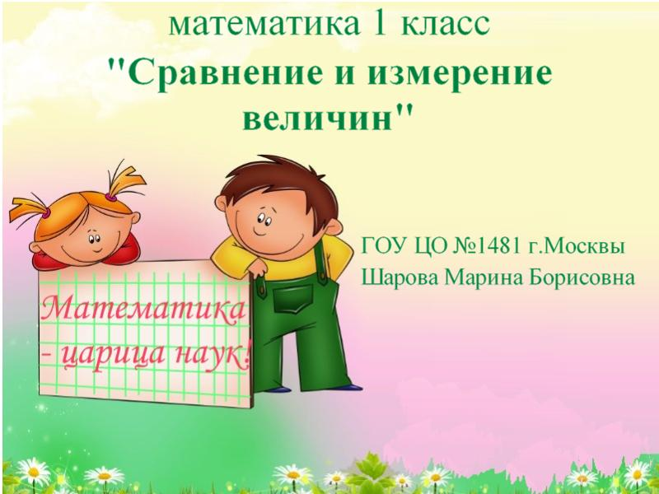
Работа проходит в полноэкранном режиме. Переход с одной страницы на другую – стрелочка на панели инструментов.

- Эмоциональный настрой.
Задача: подготовка обучающихся к работе.
Слайд №2 | Описание слайда
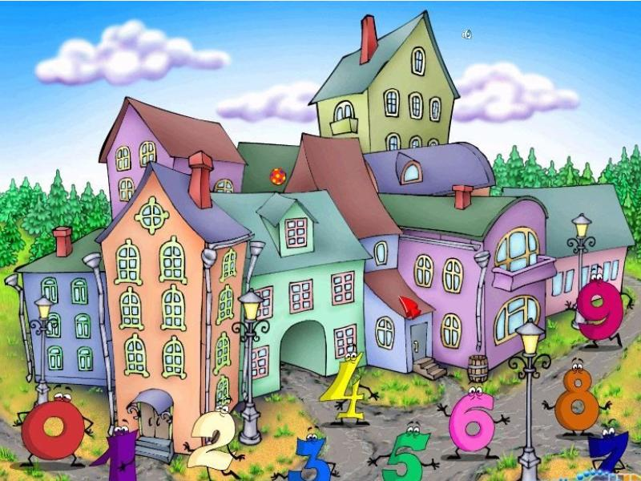 | Слайд №2 носит иллюстративный характер с музыкальным сопровождением. Звучит песенка о соседях, которые живут в Городе чисел.

- Устный счет.
Задача: выявление уровня сформированности навыка счета в пределах 10.
Слайд №3 | Описание слайда | Использование  ИД Panaboard
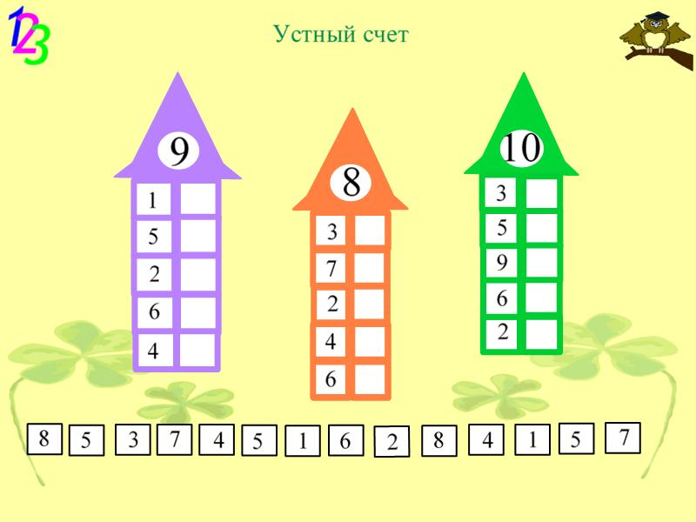 | На слайде Домики с числами. Нужно вспомнить состав чисел 9, 10, 8 и назвать «соседей». | Функция перетаскивание. Учащиеся по очереди перетаскивают квадратики с числами и заполняют домики. После этого нужно хором с детьми проговорить состав чисел 8, 9, 10.
- Устный счет.
Задача: выявление уровня сформированности навыка счета в пределах 10.
Слайд №4 | Описание слайда | Использование  ИД Panaboard
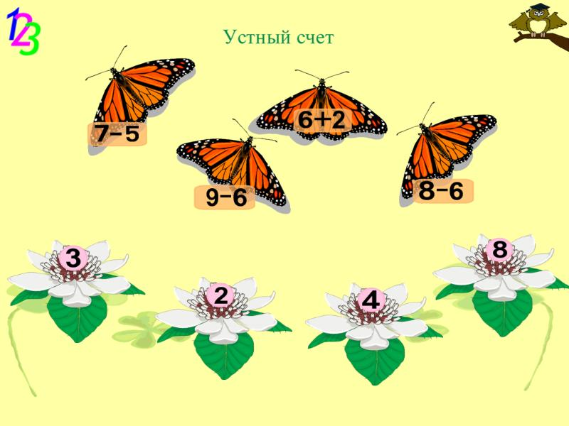 | На слайде бабочки с примерами и цветочки с ответами. Надо соотнести примеры с ответами. | Функция перетаскивание. Бабочки двигаются, цветочки нет. Есть «ловушка». Можно сразу спросить: на какой цветок не сядет бабочка? Заменив цифры, слайд можно использовать на нескольких уроках.

- Устный счет.
Задача: выявление уровня сформированности навыка счета в пределах 10.
Слайд №5 | Описание слайда | Использование  ИД Panaboard
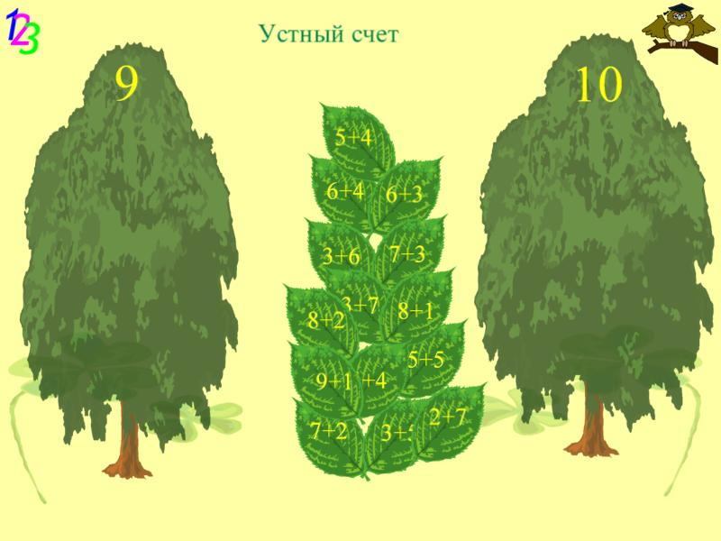  На одном уроке не используются вместе слайд №4 и №5. | На слайде деревья с числами 9 и 10, и листочки с примерами. Надо примеры соотнести с ответами. Есть «ловушки». | Функция перетаскивание. Дети перетаскивают листочки с примерами к нужному ответу.

- Чистописание.
Задача: отработка навыка каллиграфического письма.
Слайд №6 | Описание слайда | Использование  ИД Panaboard
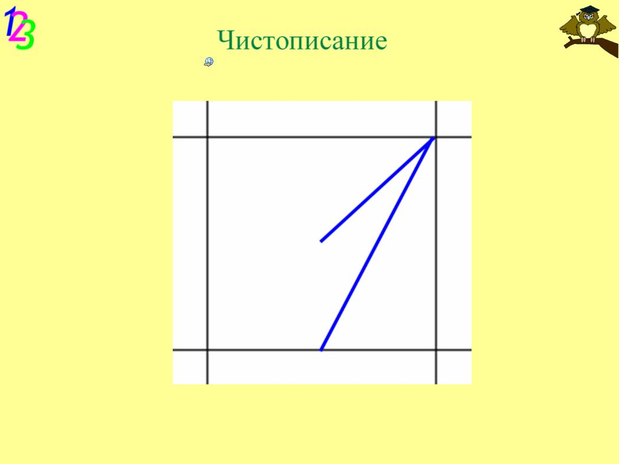 | На слайде образец написания цифры 1. | Слайд № 6 содержит ссылку на Интернет-сайт http://school-collection.edu.ru/catalog/res/d50a53eb-cf3d-47c6-a649-9aafb0599212/?&rubric_id[]=14960&from=8f5d7210-86a6-11da-a72b-0800200c9a66  Нужно нажать ссылку и откроется страница с цифрами
Слайд №6 | Описание слайда | Использование  ИД Panaboard
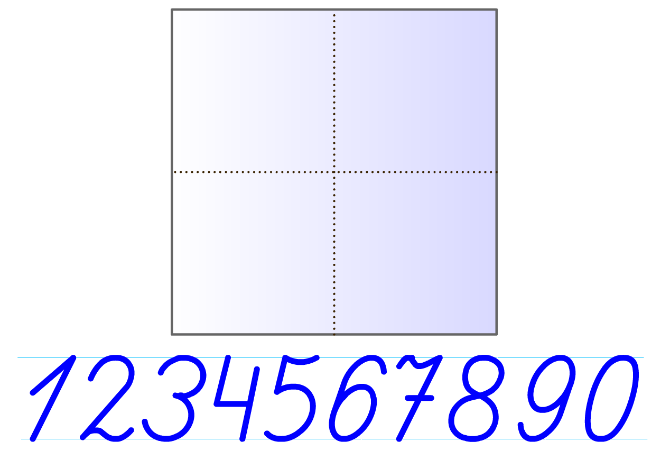 | На слайде образец написания цифр. | Выбрать цифру и нажать на нее – появится образец написания.  Эту страничку можно использовать на каждом уроке математики в 1 классе.

- Чистописание.
Задача: отработка навыка каллиграфического письма.
Слайд №7 | Описание слайда | Использование  ИД Panaboard
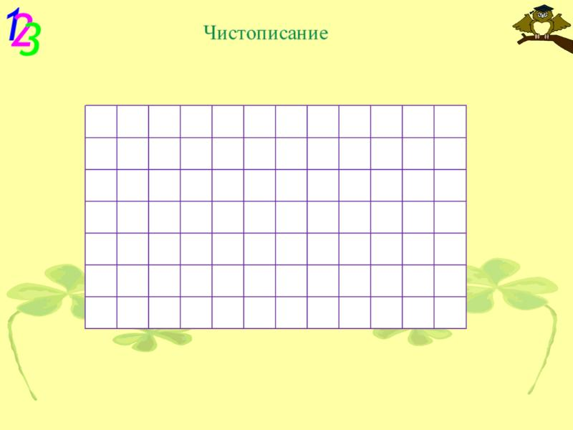 | На слайде страничка в клеточку для тренировки написания цифр. | Функция - письмо маркером. Ученики по очереди пишут на доске цифру и анализируют правильность ее написания.

- Логическое упражнение с палочками.
Задача: развитие навыков логического мышления.
Слайд №8 | Описание слайда | Использование  ИД Panaboard
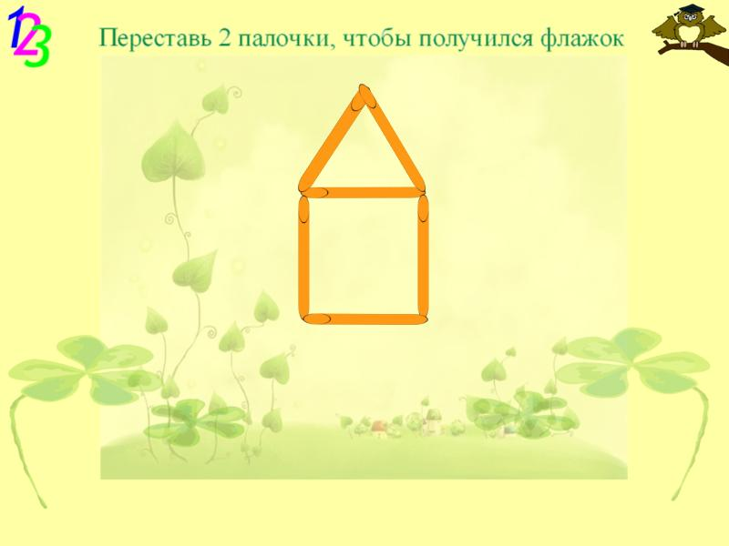 | На слайде образец, который дети выкладыва-ют на парте и задание – переставь палочки. | Дети работают за партами со своими палочками. Варианты ответов рассматриваются на доске. Функция – перетаскивание.  Задание можно выполнять как в начале, так и в конце урока.

- Неравенства.
Задача: дать детям инструмент для математической записи.
Слайд №9 | Использование  ИД Panaboard
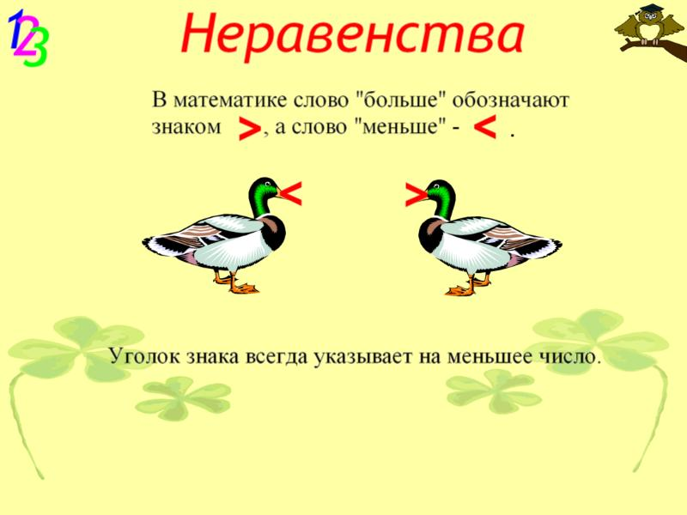 | Слайд № 9 носит иллюстративный характер. Дети знакомятся со знаками < и >. Для лучшего запоминания предложена ассоциация с клювом птицы.

- Неравенства.
Задача: учить сравнивать количество предметов и правильно использовать знаки < и >.
Слайд №10 | Описание слайда | Использование  ИД Panaboard
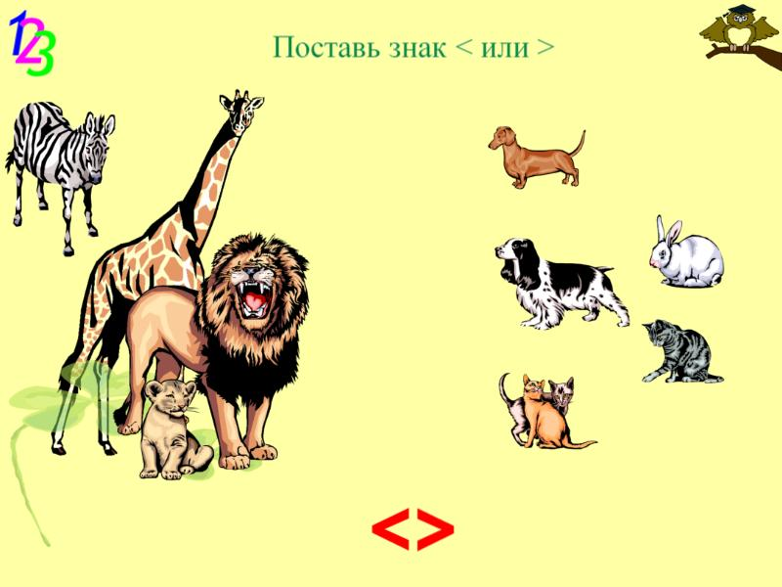 | На слайде дикие и домашние животные, количество которых надо сравнить. | Используется функция перетаскивание. После обсуждения ученик у доски выбирает знак < или >. Затем дети проверяют – ставят животных парами и сравнивают.  Дети закрывают глаза, а учитель функцией копирование увеличивает количество животных. Ученики опять сравнивают.

- Неравенства.
Задача: учить сравнивать количество предметов и правильно использовать знаки < и >.
Слайд №11 | Описание слайда | Использование  ИД Panaboard
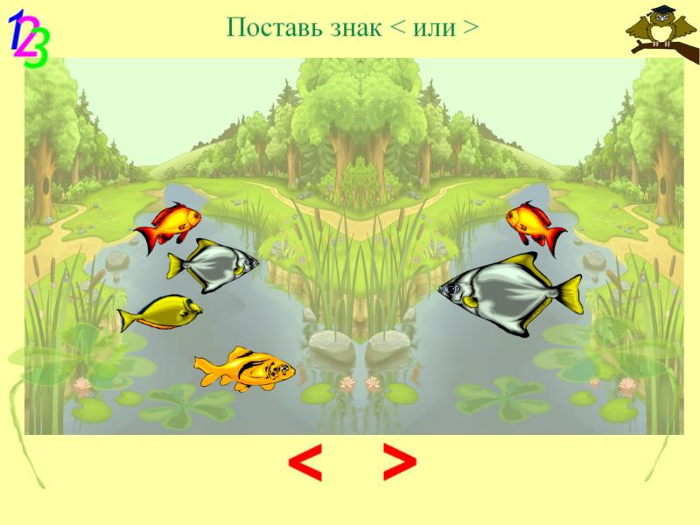 | На слайде два русла реки, где плавают рыбки. | Работа проводится аналогично предыдущему кадру

- Неравенства.
Задача: учить сравнивать и правильно использовать знаки < и >.
Слайд №12 | Описание слайда | Использование  ИД Panaboard
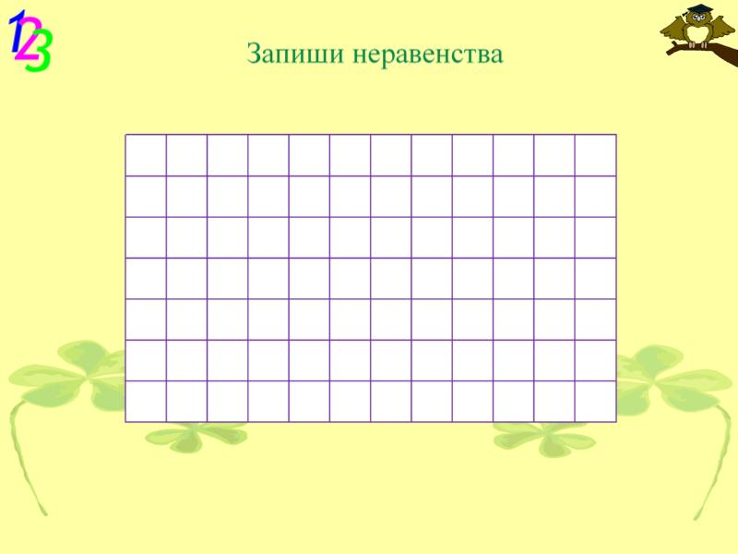 | На слайде страничка в клеточку для записи неравенств. | Функция - письмо маркером. Ученики по очереди записывают на доске неравенства с заданными детьми числами или по учебнику.  Страничка может использоваться на нескольких уроках.

- Сравнение длины.
Задача: учить сравнивать фигуры по длине и пользоваться линейкой.
Слайд №13 | Описание слайда | Использование  ИД Panaboard
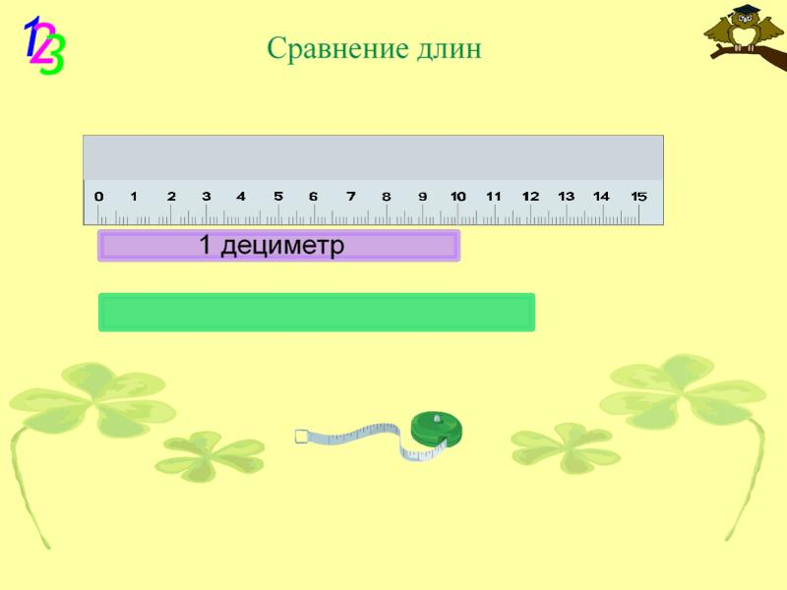 | На слайде линейка и полоски, которые нужно сравнить. Дети наглядно сравнивают сантиметр и дециметр. | Функция- перетаскивание.
- Сравнение массы.
Задача: учить сравнивать предметы по массе.
Слайд №14 | Описание слайда | Использование  ИД Panaboard
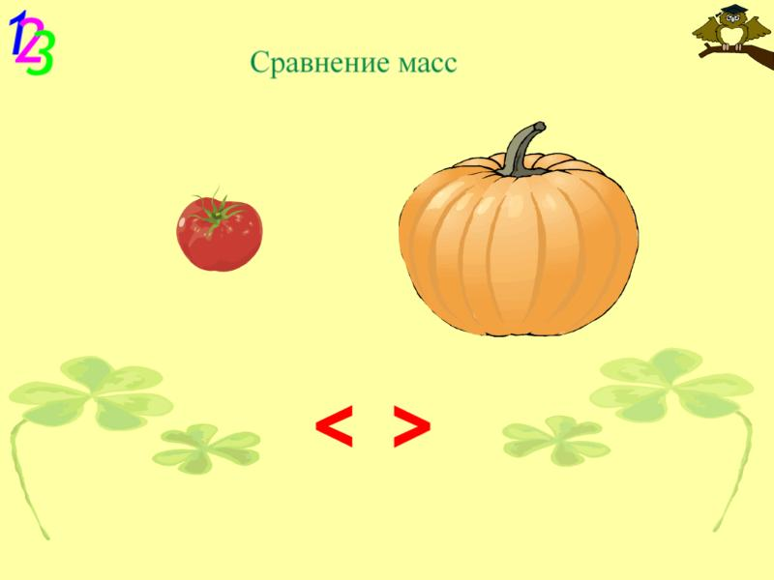 | На эту тему слайды № 14 и №15.  На слайде № 14 предметы, разные по размеру и по массе. Дети могут визуально сравнить. | Функция- перетаскивание.

- Сравнение массы.
Задача: учить сравнивать предметы по массе.
Слайд №15 | Описание слайда | Использование  ИД Panaboard
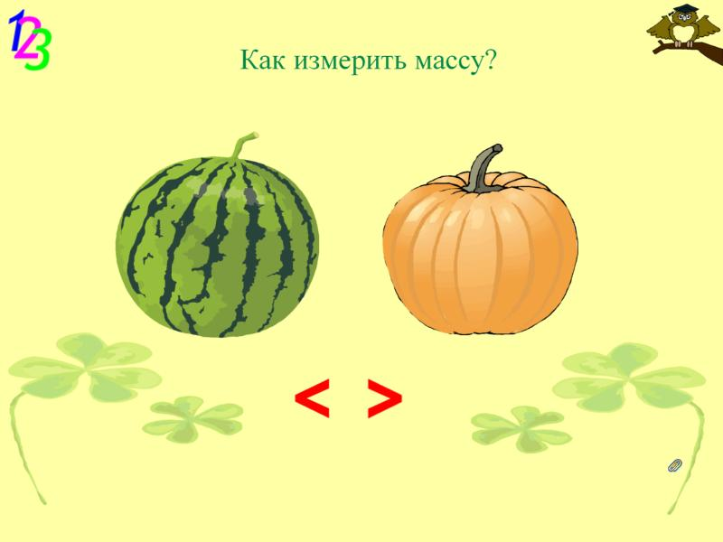 | Теперь предметы одинаковы по размеру, но одинаковы ли по массе? Это и есть вопрос урока. | Ссылка во вложения – ЕК ЦОР Как измерить массу?

Слайд №15 | Описание слайда | Использование  ИД Panaboard
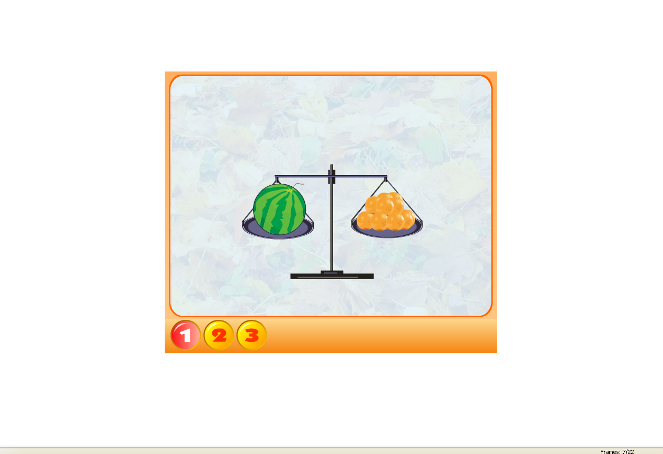 | Дети знакомятся с инструментом измерения массы – весами и мерой – килограммом. | Ссылка во вложения – ЕК ЦОР Как измерить массу?

- Сравнение объема.
Задача: учить сравнивать предметы по объему.
Слайд №16 | Описание слайда | Использование  ИД Panaboard
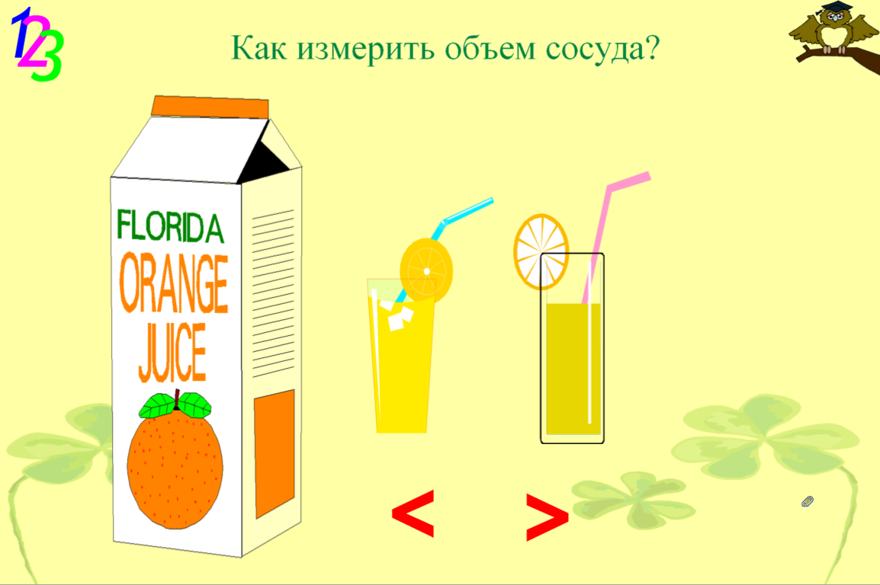 | На слайде 3 разные емкости с соком. Дети должны сравнить количество сока в емкостях. Объем пакета и стакана можно сравнить визуально, а количество сока в двух стаканах визуально сравнить нельзя - нужен инструмент для измерения. К такому выводу приходят дети на этом уроке. | Ссылка во вложения – ЕК ЦОР Как измерить объем?
Слайд №16 | Описание слайда | Использование  ИД Panaboard
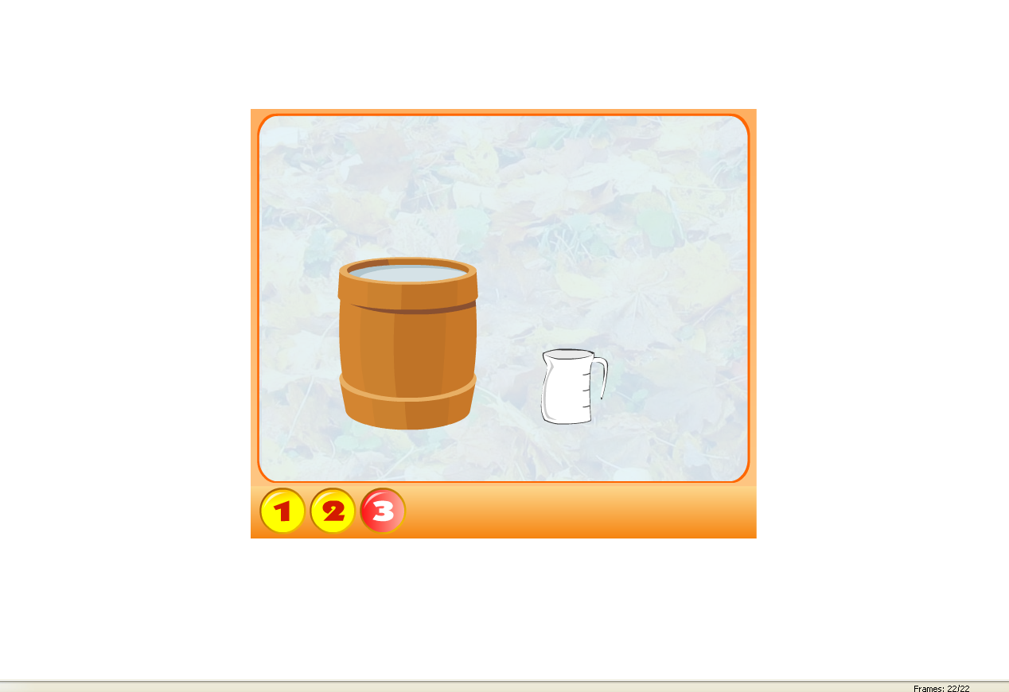 | Дети узнают, как измерить объем и знакомятся с мерой объема – литром. | Ссылка во вложения – ЕК ЦОР Как измерить объем?

- Самостоятельная работа.
Задача: проверить умение учащихся считать в пределах 10 и пользоваться знаками < >.

Слайд №17 | Описание слайда | Использование  ИД Panaboard
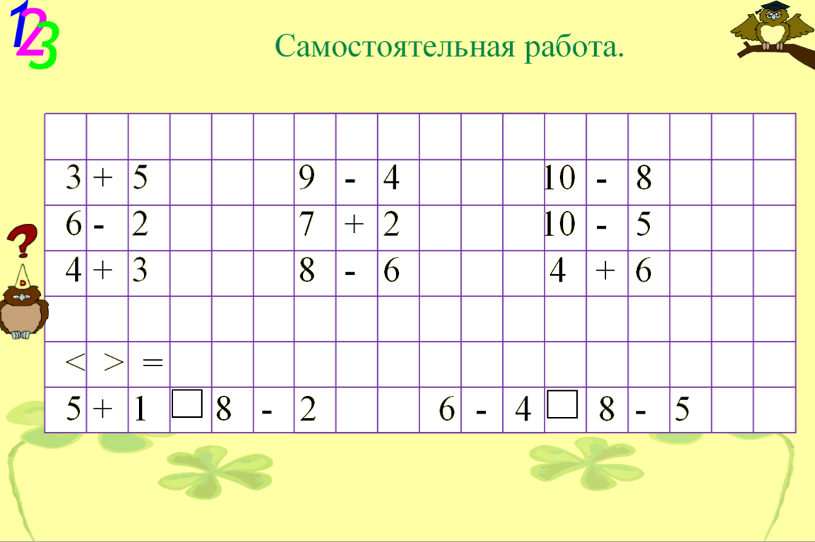 | Дан текст самостоятельной работы и образец работы в тетради по клеточкам (в первом классе актуально). | Самостоятельная работа с самопроверкой. Вытягивается картинка совы со знаком «?».
Слайд №17 | Описание слайда | Использование  ИД Panaboard
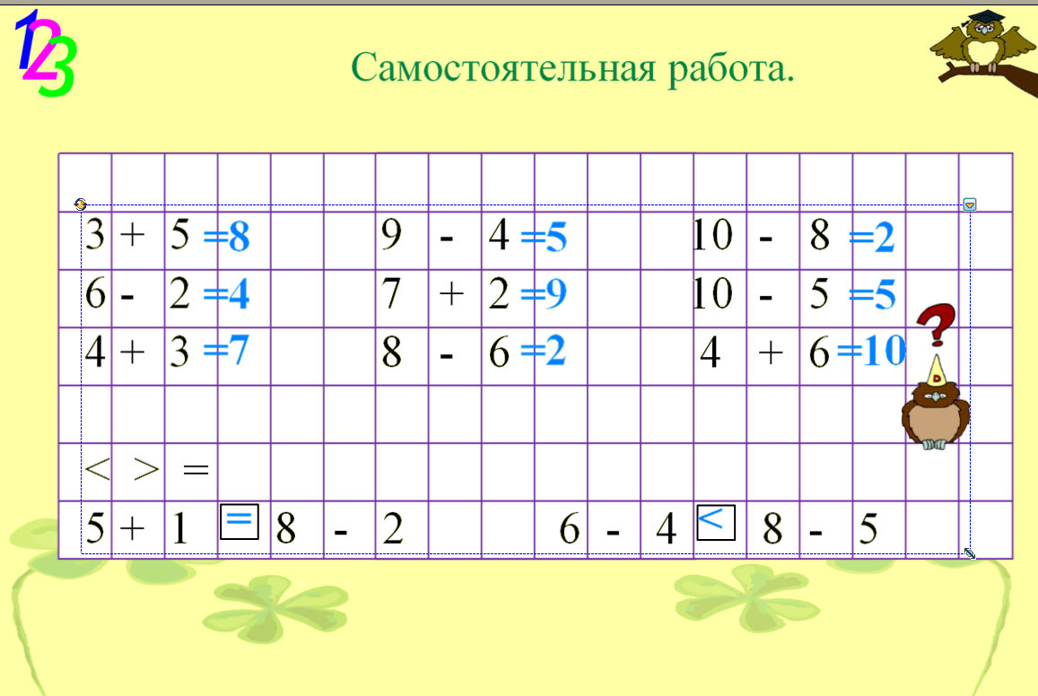 | Самостоятельная работа с самопроверкой. | Вытягивается картинка совы со знаком «?».

- Решение задачи.
Задача: учить читать, анализировать и записывать решение задачи.
Слайд №18 | Описание слайда | Использование  ИД Panaboard
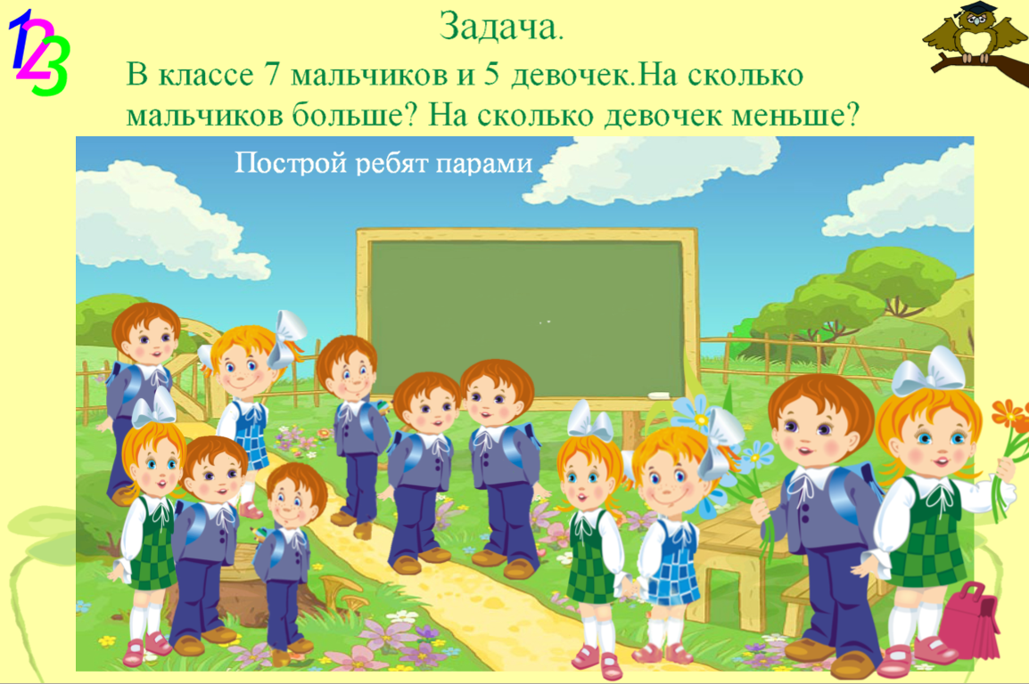 | На слайде текст задачи и иллюстрация. Анализируя задачу, дети выстраивают картинки парами и сравнивают предметы. | Функция перетаскивание.

- Решение задачи.
Задача: учить читать, анализировать и записывать решение задачи.
Слайд №19 | Описание слайда | Использование  ИД Panaboard
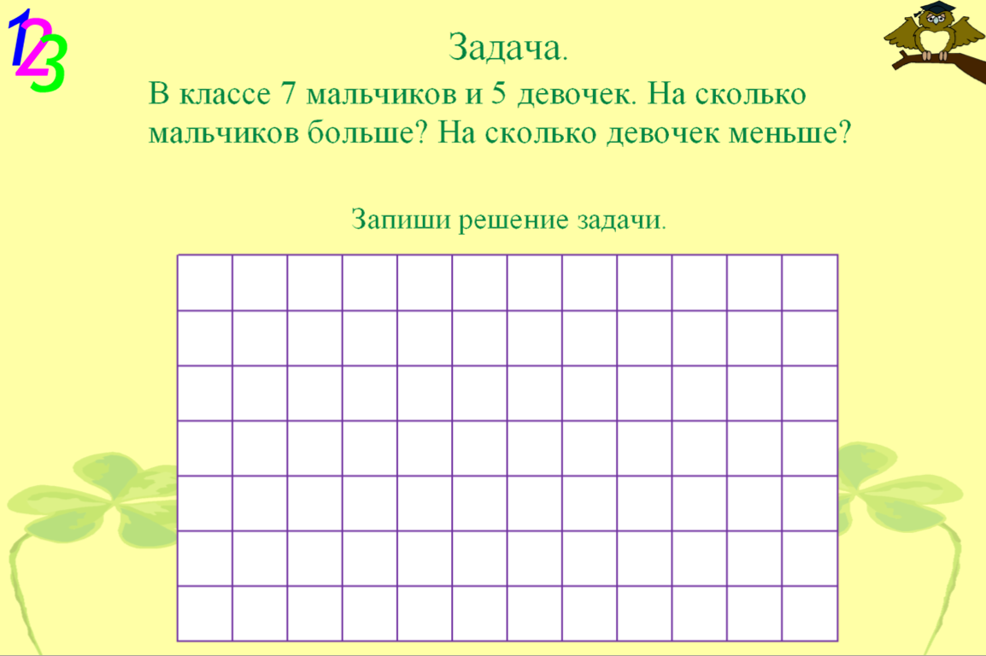 | На слайде текст задачи и место для ее решения. В сильном классе слайды № 18 и 19 можно поменять местами. | Функция - письмо маркером

